Практическое занятие № 3.
Git в консоли: от init до конфликтов, rebase и git flow.
Выполнил:Максимов Егор Дмитриевич

Команды для терминала:
git --version
git config --global user.name "Твоё Имя"
git config --global user.email "Твой Email"
git config –list
Проверена версия Git и выполнена глобальная настройка имени и email. В выводе git config --list присутствуют корректные данные, которые будут прикрепляться к каждому коммиту.
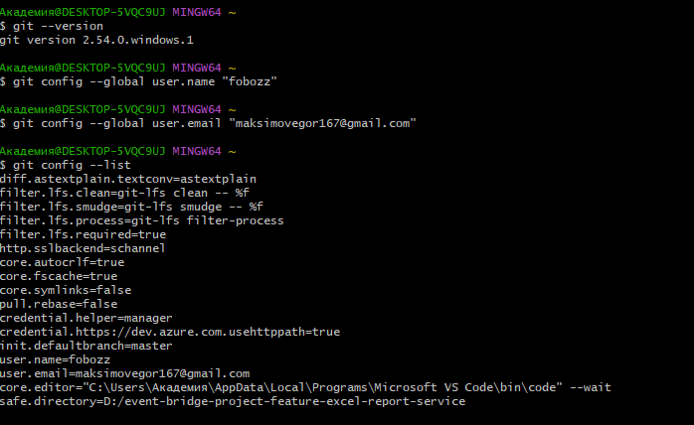
Рисунок 1-вывод git config –list

mkdir habit-tracker-git-lab && cd habit-tracker-git-lab
git init
echo "# Habit Tracker - Git-лаборатория" > README.md
git status
git add README.md
git commit -m "chore: init repository with README"
git log
Создан локальный репозиторий. После создания README.md команда git status показала его как Untracked (неотслеживаемый). После git add и git commit файл зафиксирован, а git log отобразил первый коммит с нашим именем и сообщением.

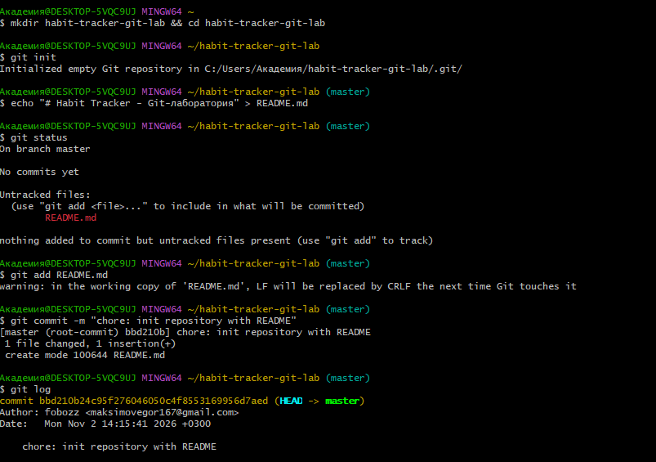
Рисунок 2 - вывод git log с первым коммитом

В проект добавлены скелет backend-части и файлы зависимостей. Созданы служебные файлы, которые не должны попадать в репозиторий. После добавления .gitignore и повторного git status эти файлы исчезли из списка — Git начал их игнорировать.

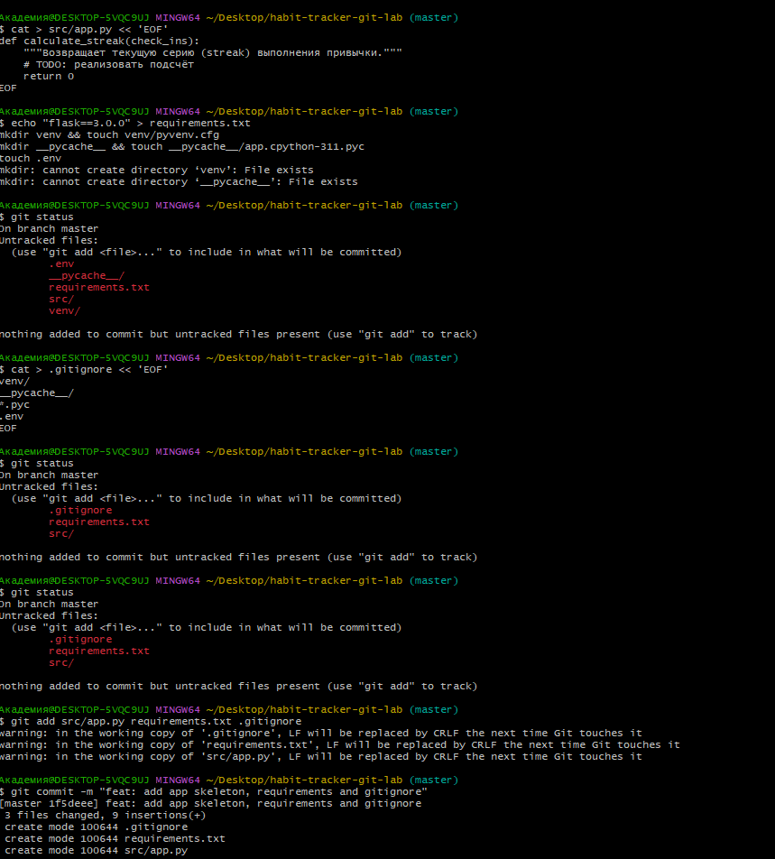
Рисунок 3 - git status до и после .gitignore

В README.md добавлена строка с описанием проекта. git diff показал изменения в рабочей директории до индексации. После git add команда git diff --staged показала разницу между индексом и последним коммитом. Это подтверждает модель трёх зон Git.

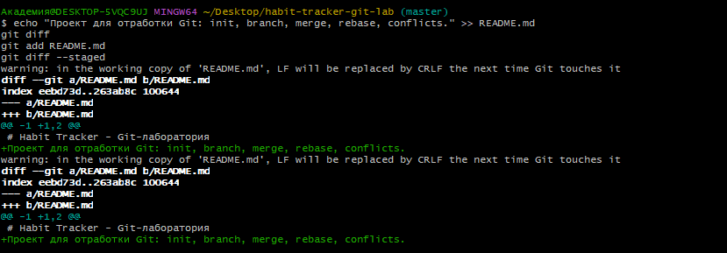
Рисунок 4 - вывод git diff и git diff –staged

Текст для отчёта: Создана ветка feature/streak-basic, реализована базовая логика подсчёта серии. Граф git log показывает, что ветка feature ушла на один коммит вперёд, а main остался на месте.

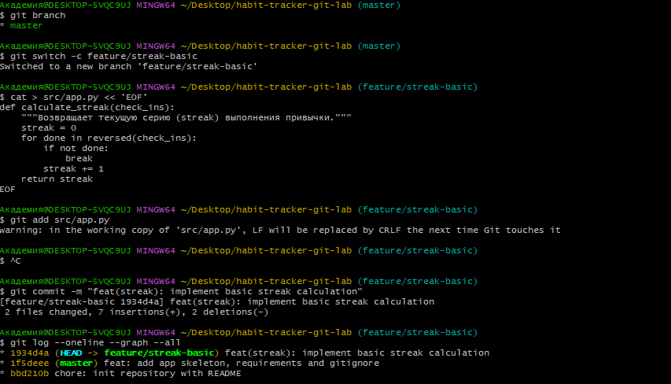
Рисунок 5 - граф git log

Так как main не менялся с момента ответвления, слияние прошло в режиме fast-forward. Git просто передвинул указатель main вперёд, не создавая merge-коммита.
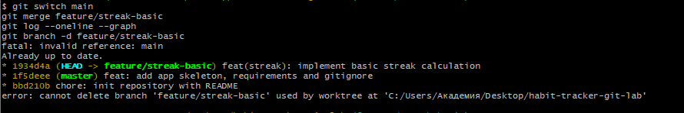
Рисунок 6 - вывод git log после fast-forward

В ветке feature/readme-usage добавлен раздел «Использование». Параллельно в main добавлен коммит с зависимостью pytest. Так как обе ветки продвинулись вперёд, слияние прошло по схеме three-way merge с созданием merge-коммита.

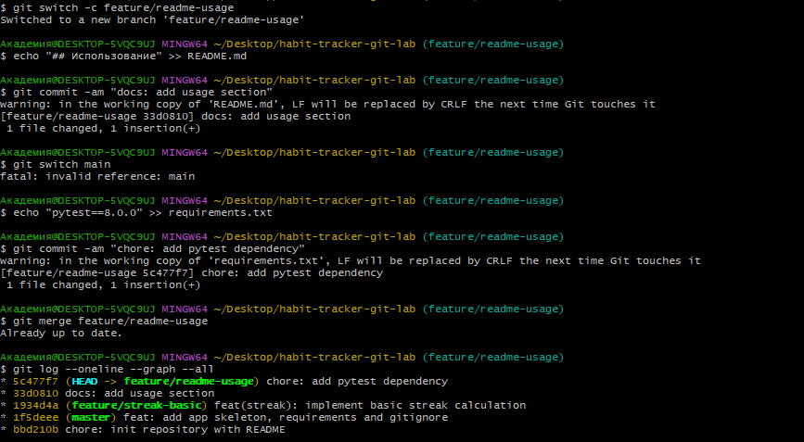
Рисунок 7 - граф с merge-коммитом

Конфликт вызвала строка возврата значения внутри функции calculate_streak. В ветке feature/streak-cap было добавлено ограничение return min(streak, 365), а в ветке feature/streak-log — логирование и return streak. Обе ветки отходили от одной версии функции и меняли одну и ту же строку. Я разрешил конфликт вручную: объединил обе идеи, удалил маркеры и сделал коммит слияния.

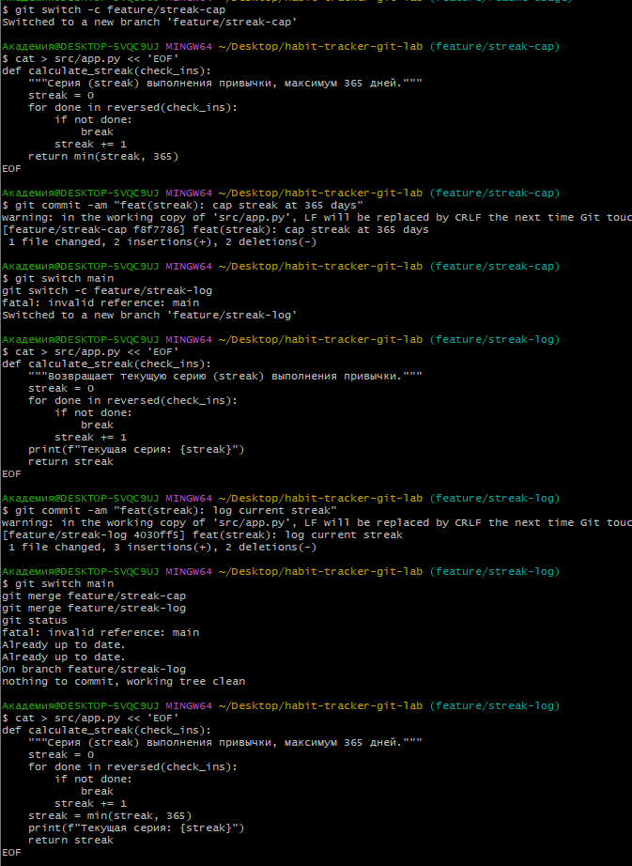
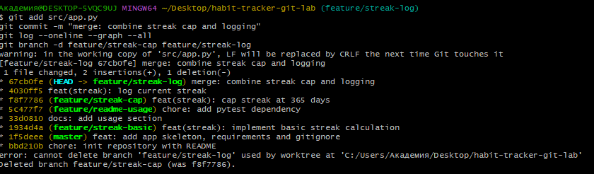
Рисунок 8 - файл с маркерами конфликта (до разрешения) и граф после

Конфликт при rebase возник на той же строке — сигнатуре функции. В ветке feature/type-hints были добавлены type hints, а в main параметр был переименован. Я вручную объединил изменения. Главное отличие — команда завершения: вместо git commit (как при merge) используется git rebase --continue. После завершения rebase история стала линейной, а коммиты получили новые хэши.

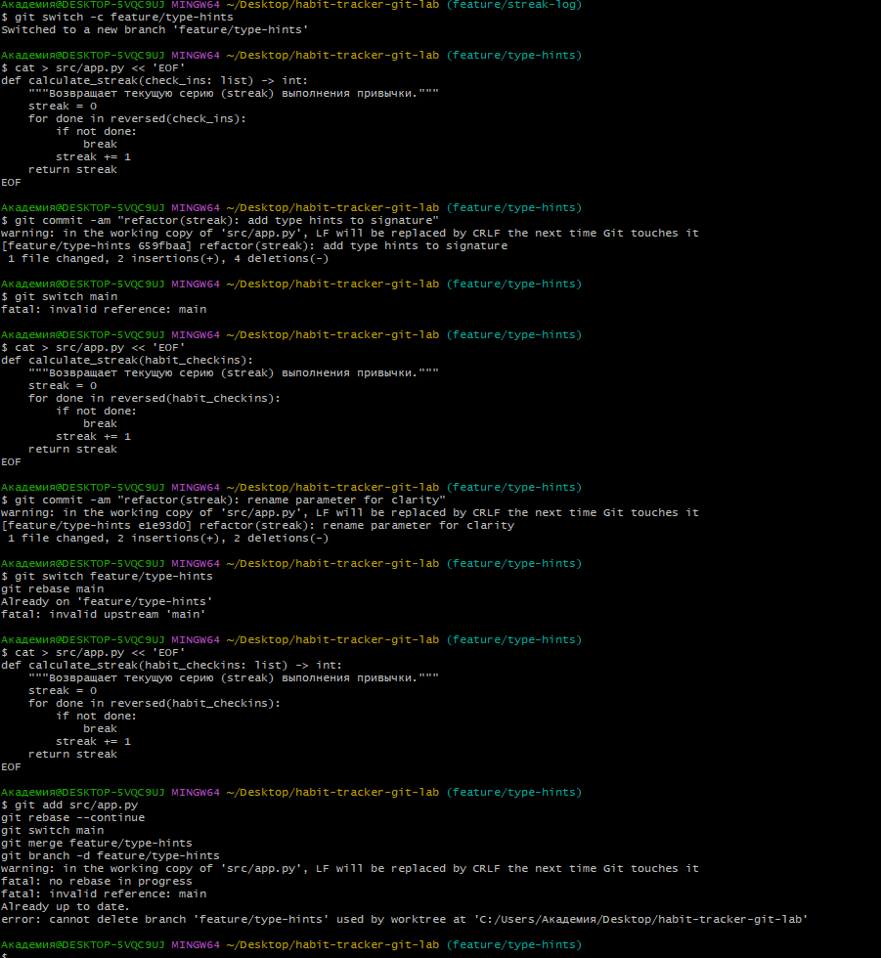
Рисунок 9 - граф после rebase (линейный)

Текст для отчёта: Ошибка в коде отменена безопасным способом через git revert. Для тренировки git reset создана ветка-песочница. С помощью git reset --soft отменён коммит с сохранением изменений в staging area, затем git reset --hard полностью отменил коммит. С помощью git reflog найден хэш «исчезнувшего» коммита и восстановлен.

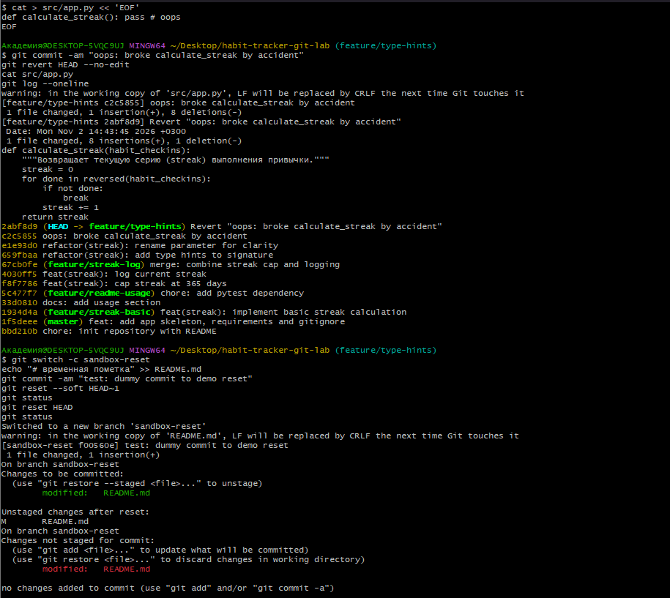
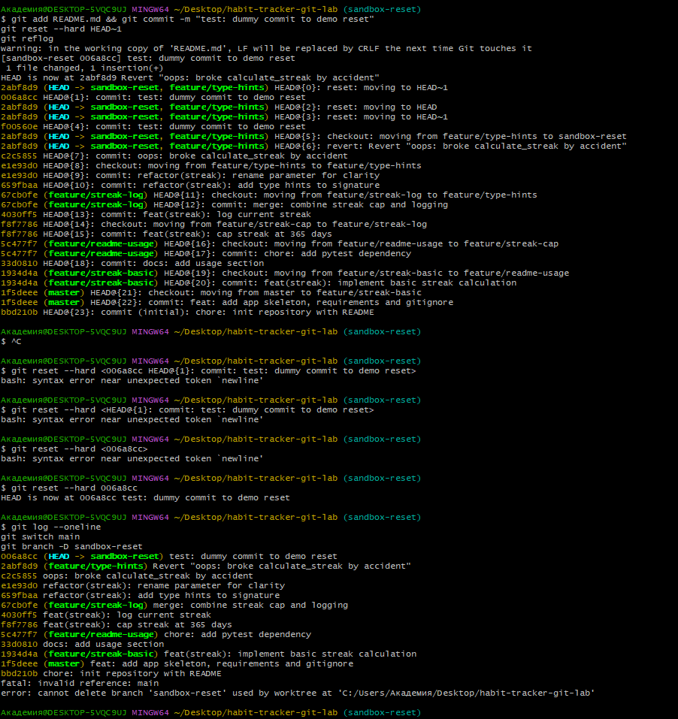
Рисунок 10 - вывод git reflog и восстановленный коммит

- Команда из 3 человек, релиз раз в квартал: Git Flow (release-ветки позволяют стабилизировать код).
- Стартап, деплой 5 раз в день: Trunk-Based (короткие ветки и быстрый merge).
- Наш курсовой проект: Trunk-Based (или GitHub Flow), так как мы используем CI/CD и одну стабильную ветку main.

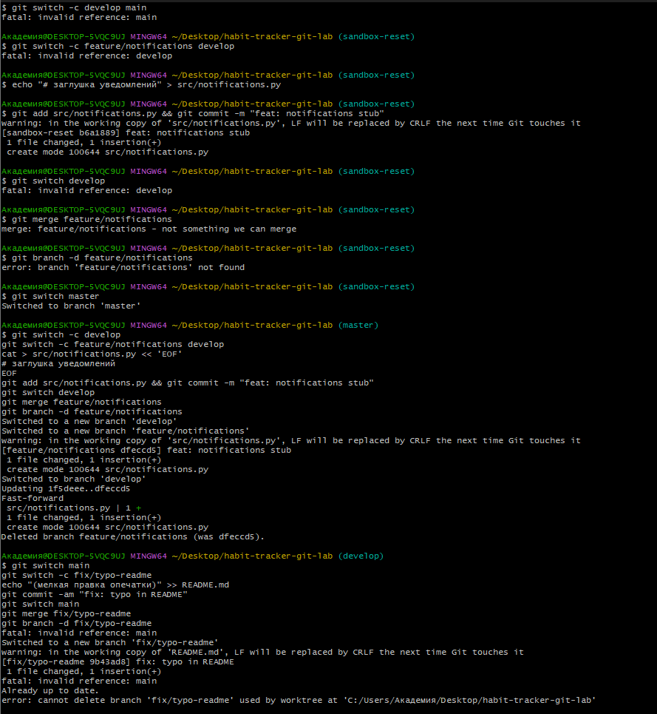
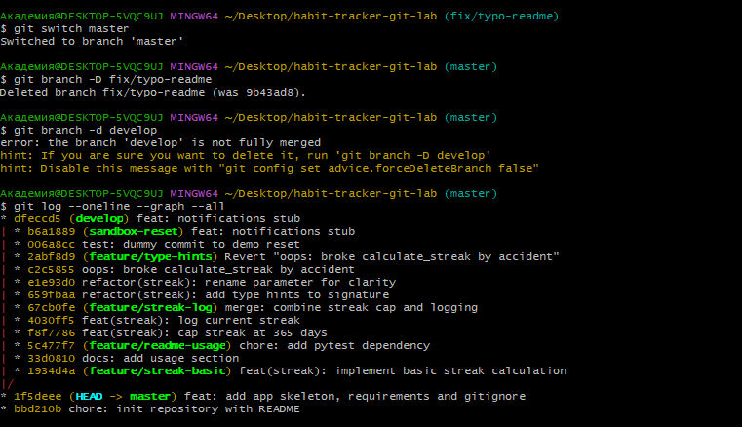

Рисунок 11 - граф git log, где видны ветки develop, feature/notifications, fix/typo-readme

По окончании работы на основной ветке был создан аннотированный тег v0.1.0. Команда git log --oneline --graph --all --decorate наглядно показывает всю историю изменений, слияний и тегов. В ходе работы были опробованы обе стратегии ветвления (Git Flow и Trunk-Based).
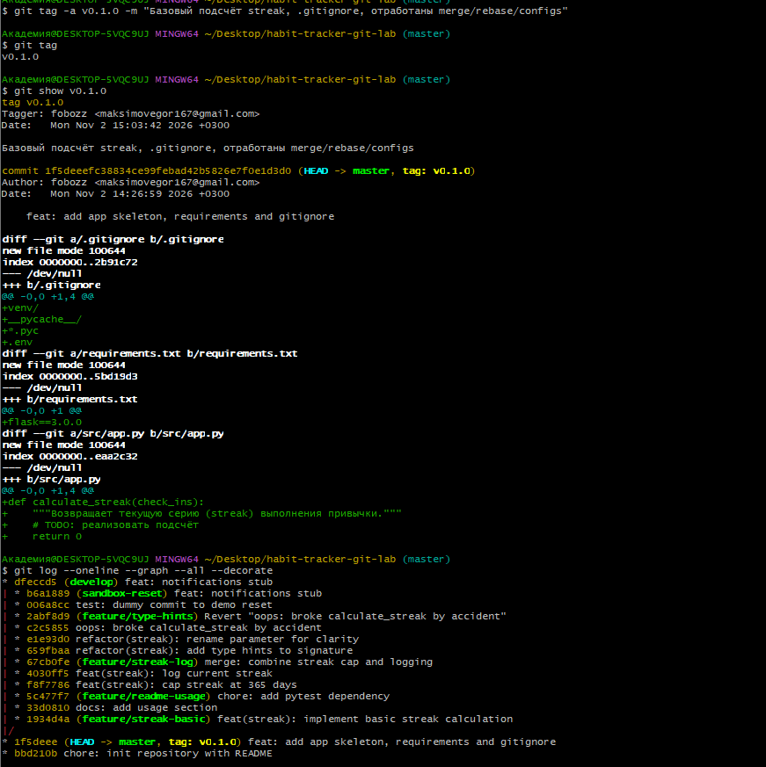
Рисунок 12 - Тег релиза и итоговая проверка

